|  |  |
| --- | --- |
|  |  |
|  |  |

|  |
| --- |
| **Unidad de desarrollo de sistemas y base de datos** |
|  |

**Otros ingresos pilotos**

**Sistema ERP BOA**

Índice

Contenido

1. Historial del documento 2

2. Antecedentes 2

2. Objetivo 2

2.1. Objetivo 2

3. Alcance. 2

4. Arquitectura 3

5. Servicios Web 4

6. Base de Datos 4

6.1. Diagrama de Base de Datos 4

6.2. Diccionario de Datos 5

# Historial del documento

|  |  |  |  |  |
| --- | --- | --- | --- | --- |
| Versión | Modificación | Elaborado por | Revisado por | Fecha |
| 1.0 | Documento Final consolidado. | Breydi Vasquez Pacheco | Grover Velasquez Colque | 25/11/2019 |
|  |  |  |  |  |
|  |  |  |  |  |

# Antecedentes

La importancia de recursos humanos es la evaluación del pago variable por hora de la escala salarial de personal especializado de la Empresa Pública Nacional Estratégica “Boliviana de Aviación”.

# Objetivo

## Objetivo

Sistematizar el cálculo de la remuneración del costo por horas vuelo y horas de instrucción en simuladores. Tal que el departamento de Recursos Humanos. Pueda generar de manera automática. El proceso de pago variable a pilotos y copilotos.

El límite de horas de vuelo e instrucción/mes evaluar a los empleados de Boliviana de Aviación.

# Alcance.

Calculo de pago variable de pilotos y copilotos activos y con ítem. Respecto a las horas adicionales de vuelo e horas instrucción en los simuladores.

Limitaciones: El sistema según parametrización establecida para pago variable, no se excederá de 100 horas de vuelo y 20 horas instrucción.

No genera reporte de detallado y totales, en formato PDF.

# Arquitectura

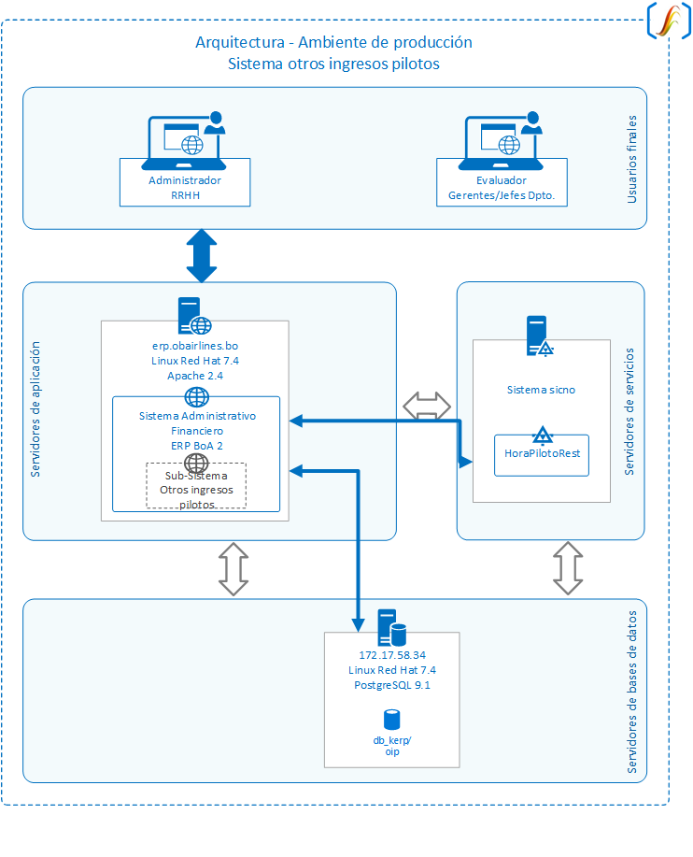**Imagen 4.1**

# Servicios Web

<http://erp.obairlines.bo/lib/rest/horas_piloto/HorasVueloPiloto/insertarHorasVueloPilotos>: servicio para el registro desde el sistema SICNO de control vuelos, pilotos-copilotos horas vuelo mes.

# Base de Datos

## Diagrama de Base de Datos

Diagrama Entidad Relación:

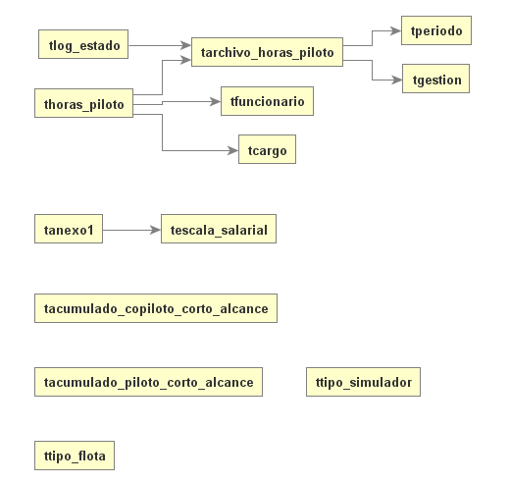

**Imagen 6.1**

## Diccionario de Datos

El diccionario de datos, detalle de tablas, vistas, funciones, triggers, secuencias y otros se encuentran disponibles en el siguiente link: http://erp.obairlines.bo/sis_documentos/base_de_datos/Index.html